Oracle Transaction POC

- การที่หลาย operation จะ Lock ที่เดียวกัน (row เดียวกัน หรือ table เดียวกัน)
- ใครเข้าถึงก่อน ได้ Lock ก่อน
- Op ที่ตามหลัง จะต่อคิวรอจนกว่าคนก่อน จะคลาย lock
- ในการประกาศ Transaction สมมุติว่ามี operation A, B, C
- ระบบจะ Lock ให้ ตอนที่แต่ละ Operation เริ่มดำเนินการ ไม่ไช่ Lock ทุก Op ตอนเริ่ม Transaction
- แต่ทุก Oper จะ Lock ยาวไปจน Transaction ภาพรวม Commit จบ ไม่ใช่ unlock ตอนแต่ละ Op จบ

อย่างเช่น ดังภาพนี้ Expected คือสิ่งที่คิดตอนแรกว่าจะเกิด ส่วนอันอื่น คือที่เกิดขึ้นจริง
จะเห็นว่า CHAIN คือ transaction ที่มี Operation 3 ตัวที่ดำเนินบน Row A, B, C
ส่วน EARLY คือ transaction ที่มี Operation 2 ตัว ที่ดำเนินบน Row B, C
โดยแต่ละ Transaction มีการใส่ถ่วงเวลา เพื่อให้เห็นการ Lock. โดยระยะเวลาที่ถ่วง สามารถดูได้ที่เส้น Expected

จากกราฟ จะเห็นว่า Early Lock B ได้ก่อน และทำ C ต่อกินเวลา 15 วินาที จะเห็นว่า ถึงแม้ B จบแล้ว แต่ระบบยังคง Lock ต่อจนจบ Commit. และนั่น จึงเป็นสาเหตุว่าทำไม CHAIN ไม่ได้ทำอะไรสักที เพราะกว่าจะได้ Lock B ต้องรอไปจน EARLY Commit
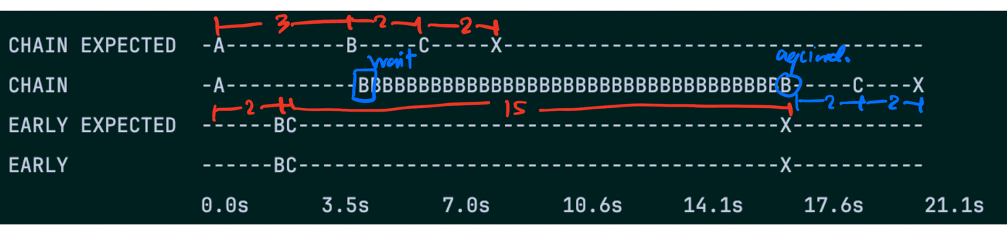
กราฟถัดมาคล้ายๆกัน เพียงยกตัวอย่างให้เห็นชัดขึ้นว่า ถ้า EARLY Lock B ก่อน ถ้ายิ่งมี Operation ต่อท้ายไปอีก ยืดยาวไปอีก CHAIN จะต้องรอไปเรื่อยๆ
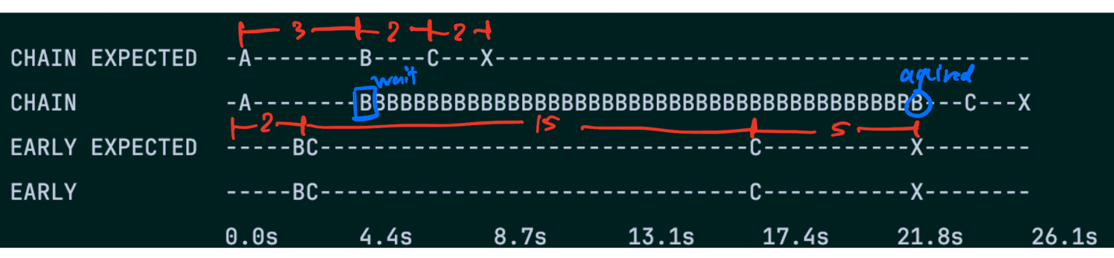
ทีนี้ เปลี่ยนใหม่ ให้ CHAIN ได้ Lock B ก่อน
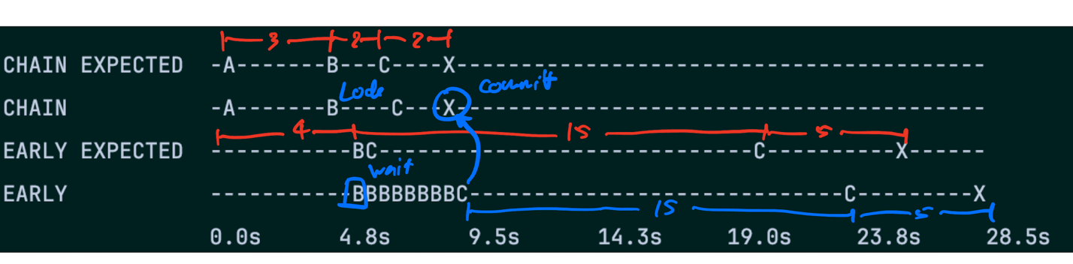
จะเห็นว่า คราวนี้ CHAIN ได้รันตรงตามที่ Expect ไว้ เพราะไม่ไปติดรอที่ B เหมือนคราวก่อน อันเนื่องมาจากได้ Lock ก่อน แต่ EARLY ที่ Lock ไม่ทัน ทำให้ต้องรอไปจน CHAIN จบ Commit

- ในการประกาศ Transaction สมมุติว่ามี operation A, B, C
- การ Rollback จะทำให้ทุก Op
- แต่การ Rollback จะย้อนไปที่สภาพข้อมูลก่อน Lock ของแต่ละ Op ไม่ใช่ สภาพข้อมูลก่อนเริ่ม Transaction
  - ดังนั้น “หากระหว่าง transaction” กำลังรัน มี Op ของใครไม่รู้ มาแก้ Row เดียวกับ Op C แล้วมาก่อน Op C หาก transaction มีการ rollback ข้อมูลใน Row นั้น จะย้อนไปเป็นของ Op ใครก็ไม่รู้ อันนั้น. ไม่ใช่ย้อนไปก่อน overall transaction start

- Implicit Lock, Implicit Transaction (based on client go-ora)

- Operation ประเภท Update จะ Lock รายการที่เกี่ยวข้องอัตโนมัติ และจะถูกมองเป็น Transaction อัติโนมัติ ถึงแม้จะไม่เขียน transaction ครอบ ดังนั้น จะไม่มีโอกาสอัพเดตพัง แล้วข้อมูลเปลี่ยนบางส่วนกลางทาง

เพียงแต่ว่า ถ้าไม่ประกาศ transaction ครอบ ระบบจะ commit ให้ทันทีที่ Operation นั้นจบ

ภาพถัดไป แสดงให้เห็น Implicit Lock ของ oper Update โดยจะมี NonTX ที่คือ Oper Update บน B ที่ไม่ได้เขียนครอบ transaction ไว้
โดยเคสแรก เราเรียกก่อน CHAIN กับ EARLY จะเห็นว่า เรียกได้เลย แล้วจบเลย 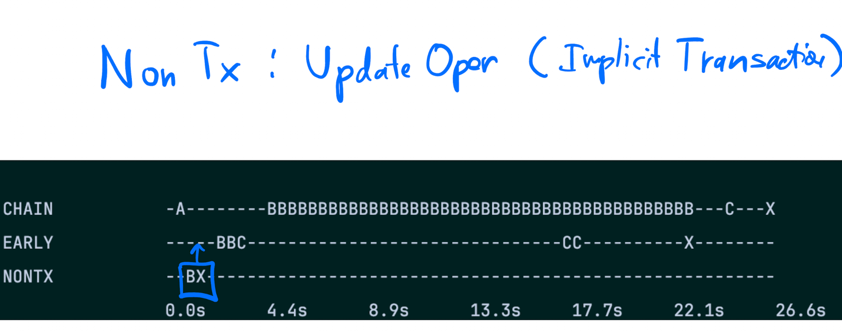
เคสถัดมา ลองไปเรียกหลัง CHAIN กับ EARLY Lock ไปก่อน จะเห็นว่า ต้องรอยาวไปจนถึง CHAIN จบ Commit เลยทีเดียว เพราะ CHAIN ก็รอ EARLY อีกที
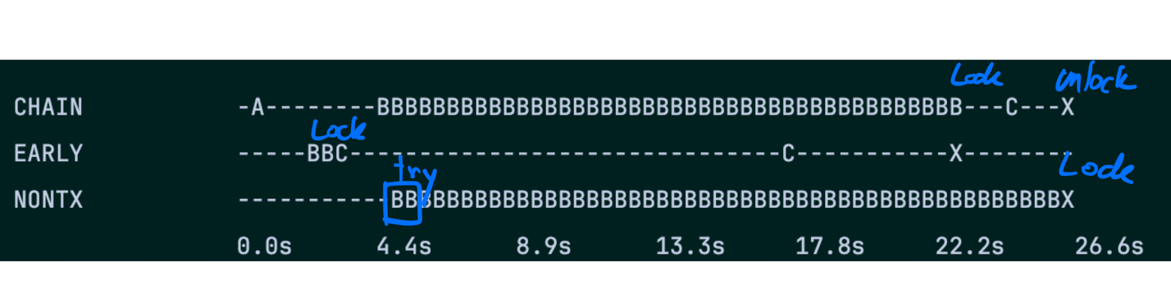
เคสถัดมา ลองให้ NONTX อัพเดต Table เดียวกัน แต่คนละแถว
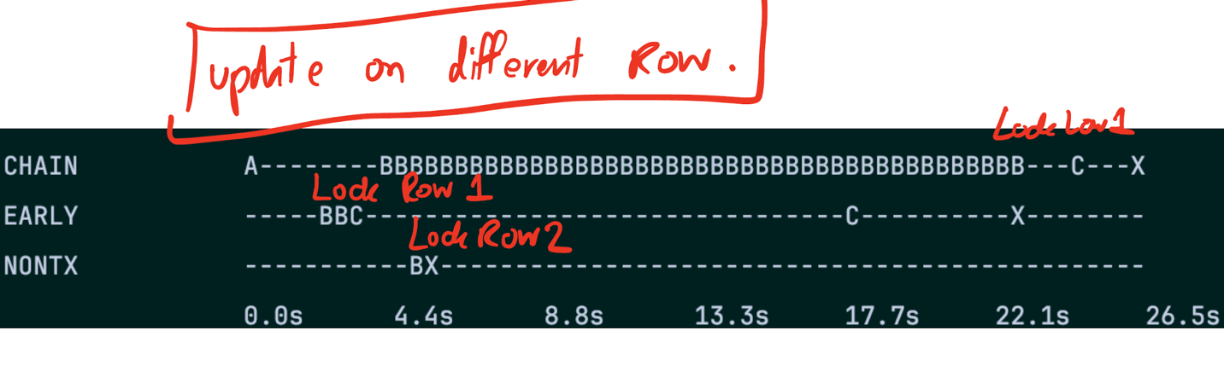
จะเห็นว่า สามารถ update ได้เลย ไม่ต้องรอ Lock เพราะ Lock คนละ Row
ตัวอย่าง Op: update, insert, select..for update
- Operation ประเภท Query ไม่สน และไม่รอ Lock ของตระกูลอัพเดต รันตอนไหน จะเอาตอนนั้น และ return data ที่ commit เรียบร้อยเท่านั้น เป็นแบบนี้ ไม่ว่าจะใช้ใน Transaction ครอบ หรือประกาศเดี่ยวๆ ก็ตาม
ตัวอย่าง Op: Select
ตัวอย่างถัดไป จะเป็นการแสดงให้เห็นว่า Select ไม่สน Lock ของ Operation กลุ่ม Update
จากภาพจะเห็นว่า CHAIN และ EARLY ต่างอัพเดต Row A, B, C กันอย่างเมามันส์ และไป Commit ช่วงท้ายๆ
จะเห็นว่า NONTX ที่รัน Oper Select บน Row B ก็สามารถรันได้เลย ไม่ต้องรออะไร
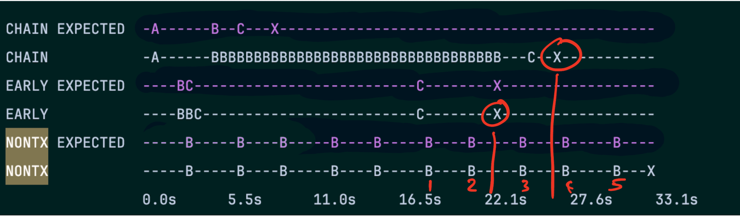
เพียงแต่ผลลัพท์ที่ได้ จะเริ่มเห็นการเปลี่ยนแปลงหลัง Commit ของแต่ละ transaction ดังตำแหน่ง 3, 4 ดังรูปด้านล่าง
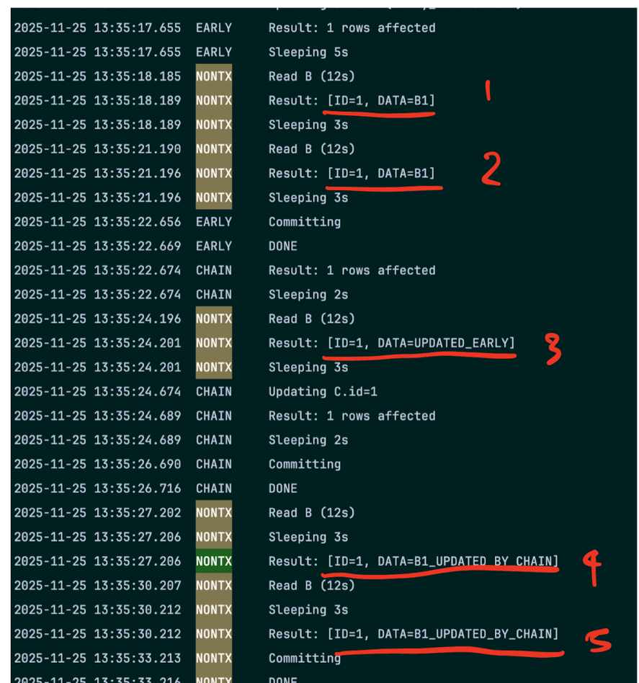

ภาพถัดไป เป็นการแสดงให้เห็นว่า Oper Select ประพฤติแบบเดียวกัน ไม่ว่าจะอยู่ในการประกาศ Transaction หรือเรียกเดี่ยวๆก็ตาม
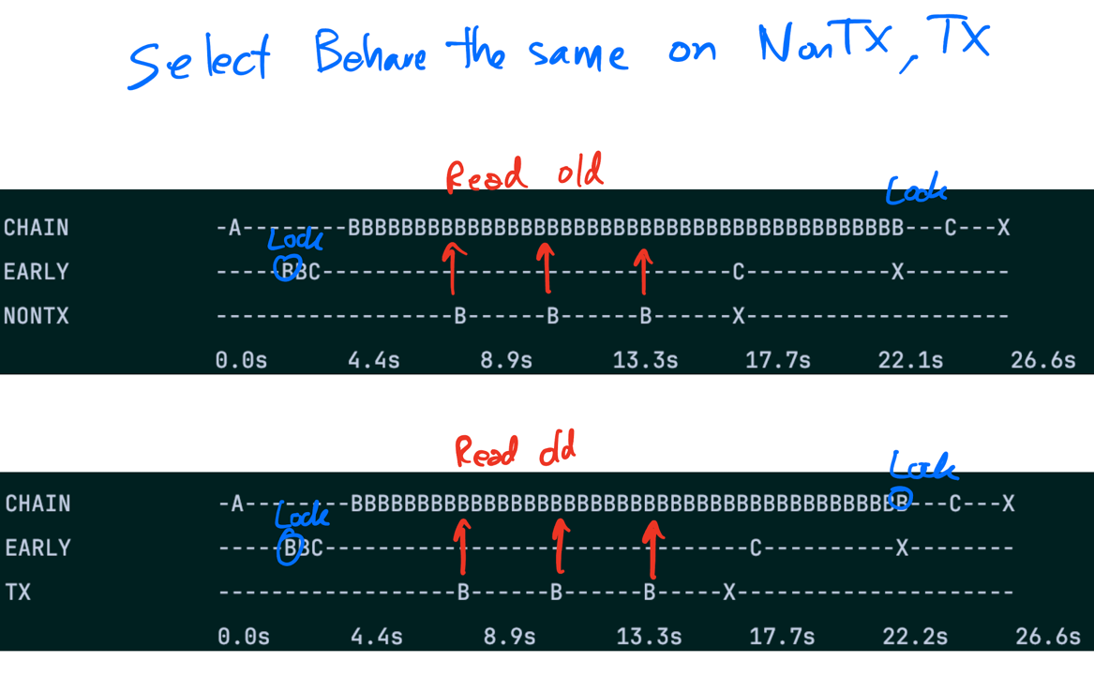

- Dead Lock
หากเผลอเกิด Dead Lock Oracle จะ Cancel และ Rollback รายการที่มีปัญหาให้ จะไม่มีอากาสค้างตลอดไป แต่ Logic ในการ Rollback ยังไม่ได้ลองดูเพิ่ม
- Timeout
- Lib go-ora ที่ใช้อยู่ปัจจุบัน Support only Timeout ภาพรวม เช่น Socket Timeout
- Socket Timeout ถ้าเกิน ระบบจะหยุดให้ และ rollback commit ให้ด้วย หากยังไม่สำเร็จ
- Lib go-ora ไม่รองรับการ Set Timeout ระดับ Oper และ Transaction
เคยรองรับในอดีต แต่เอาออกไปแล้ว เองประมาณสองปีก่อน เนื่องจากเจอ bug อะไรบางอย่าง แล้วไม่ใส่กลับมาให้อีกเลย ดังนั้น ใช้ไม่ได้ พวก context.WithTimeout อะไรเหล่านี้
  - คือถ้าใช้ ctx timeout มันจะไปรอที่ socket timeout อยู่ดี ไม่หยุดตั้งแต่ ctx timeout แต่จะมีจุดแตกต่างจากไม่ใช้คือ ตอนระเบิด จะ error ด้วย ctx timeout ซึ่งสามารถนำไปเขียน lib ครอบได้
  - มี lib ที่ทำได้อีกอันของ go แต่ต้อง install oracle client บน server และต้องใช้ cgo และ ต้องแก้ struct ที่รับส่ง เยอะ เนื่องจากมี syntax ไม่มีเหมือนกันบางส่วน จึงไม่คุ้มที่จะเปลี่ยน lib
  - ถ้าอยากทำจริงๆ อาจต้องเขียน lib มาครอบอีกทีแบบ kmongo แล้ว เปิด go routine แยก เช่น ctx timeout 10 วิ socket timeout 20 วิ oper รันจริง 15 วิ lib ที่ครอบจะ return error แล้วปล่อยให้ไปต่อตั้งแต่วิที่ 10 แต่ Op จริง จบที่ 15 วินาที โดยถึงแม้ยังไม่เกิน socket timeout. ตัว go-ora จะ rollback ให้อยู่ดี เพราะเข้าเคส ctx timeout

